Задания для дистанционного обучения на 1 четверть 2020-2021 года
по истории искусства и скульптуре
2 класс
14 сентября – 18 сентября 2020 г.
Оценки выставляются каждую неделю!!!

= ИСТОРИЯ ИСКУССТВА =

Ребята! ЧИТАЙТЕ ВНИМАТЕЛЬНО ТРЕБОВАНИЯ К ВЫПОЛНЕНИЮ ЗАДАНИЙ!
Ждем от вас выполненное домашнее задание каждую неделю, к уроку по расписанию. Большая просьба, не затягивать, стараться выполнять все в срок, чтобы мы не запутались, и вы тоже в должниках не оставались и не огорчались плохими оценками.

Требования к выполнению заданий:
- Задания выполняем НЕ ПИСЬМЕННО, а в печатном виде через Word!!! Осваиваем эту программу, вам это пригодится.
- Соблюдайте аккуратность оформления текста, приучайте себя к такой культуре:
- Единый шрифт (Times New Roman, Calibri, Arial), кому какой нравится
- Единый размер шрифта (кроме заголовков) – 12-14
- Выравнивание текста «по ширине», чтобы не было оборванных краев
- Максимальный объем 2-2,5 стр, гиперссылки (синий подчеркнутый текст) – убираем
- Можно вставлять репродукции, но небольшого размера.
- ДОКУМЕНТ отправляем на почту СВОЕГО преподавателя по Истории искусства. Внутри документа ОБЯЗАТЕЛЬНО ВВЕРХУ УКАЗЫВАЕМ СВОЕ ИМЯ, ФАМИЛИЮ И ГРУППУ.
- В теме письма (на почте) указываем свое Имя и Фамилию
- Документы храните у себя на компьютере – эти темы нам нужны. По возможности можно распечатать и вклеить в тетрадь.
Задания можно сдавать раньше.
ДЗ отправляем на электронную почту своего преподавателя:
Максимова Дарья Александровна - art.history.dhsh@gmail.com
Логинова Александра Владимировна – smolnikova.aleksa@yandex.ru
группа Вк https://vk.com/club59820689 (для общения. В группе созданы обсуждения для каждого класса)
Ссылка на ГуглДиск https://drive.google.com/drive/u/1/folders/1VQQHFsN6f4E03-U6H1LXc53neD7q1UZh

Неделя 3. Древний Египет. Живопись
- Внимательно рассмотрите примеры иллюстраций и заполните пропуски в тексте.

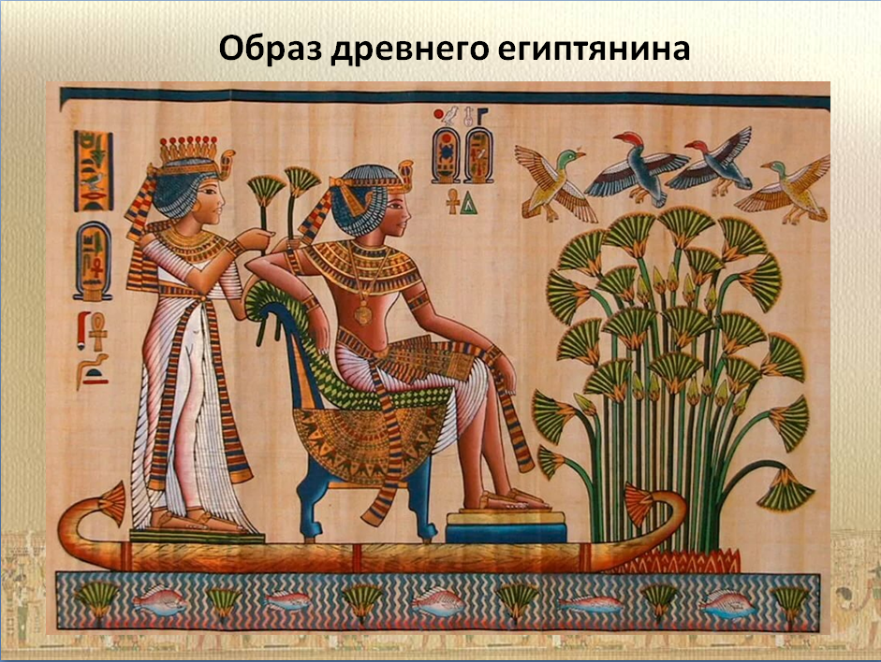
Самыми крупными в египетской живописи были __________. Помимо размеров их отличало изображение головы в виде __________. Например, у Анубиса голова была ________, а у Ра - ________________. Фигурки поменьше – ______________. А росписи призваны были прославлять его деяния. Самые маленькие фигурки – ________. У мужчин кожа ____________ и одеты они в _________________, а у женщин кожа _______________ и одеваются они в ______________. Голова и ноги выглядят так, как будто мы смотрим ____________. Глаза и плечи выглядят так, как будто мы смотрим ____________. Все персонажи на фресках кажутся ________________ в мгновении.
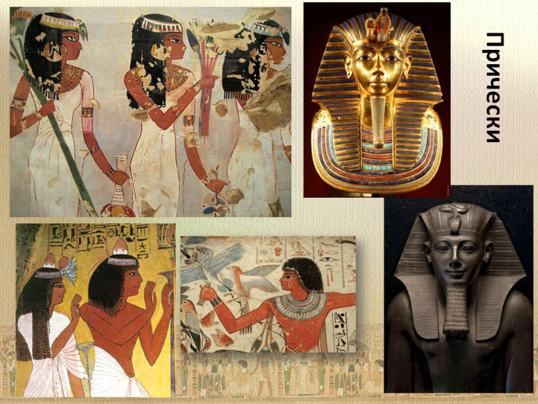
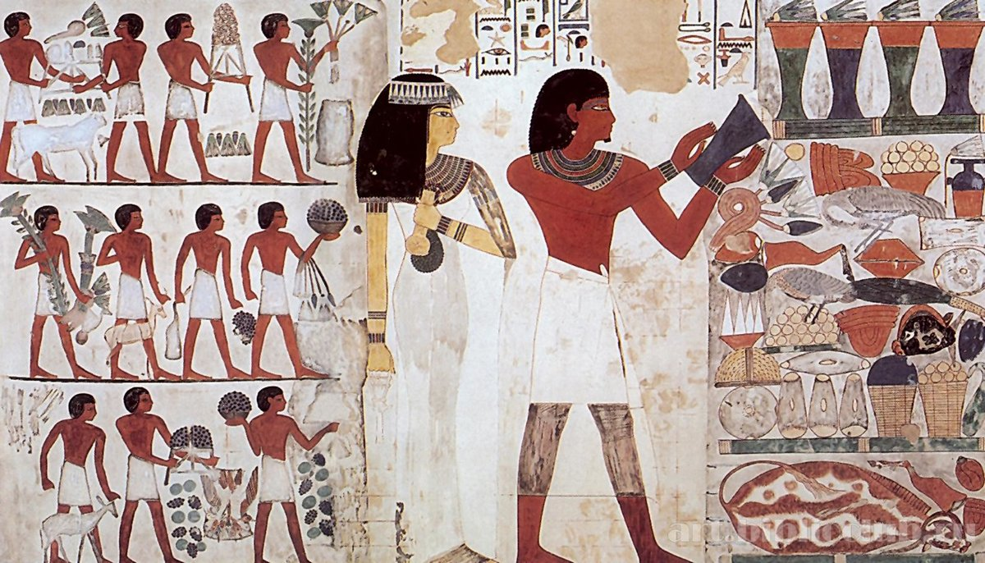
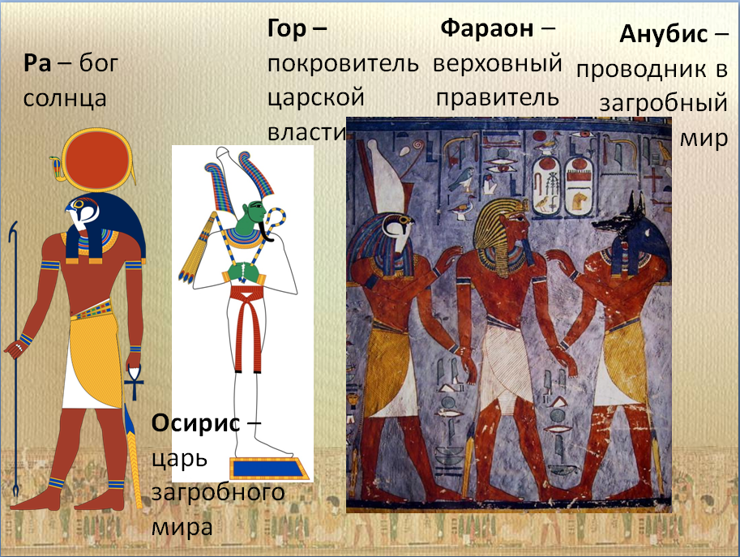

- Посмотреть видео «Сказки картинной галереи. Искусство Древнего Египта» https://www.youtube.com/watch?v=o9DLwXbZlL0
И выписать, имена богов и их функции (за что они отвечали), которых царевич встречал на своем пути.

= СКУЛЬПТУРА =
Связь с преподавателями:
Майбук Виктория Валерьевна, Неустроева Светлана Олеговна, Морозова Светлана Юрьевна через группу Вк
https://vk.com/club196388309

Внимание, задания для каждого класса рассчитаны на несколько недель. Последовательность выполнения чётко разбита на этапы и разделена на недели. Внимательно читайте инструкцию и выполняйте то, что необходимо конкретно на этой неделе. Прежде, чем выполнять следующий этап, получите консультацию преподавателя!
Правила сдачи работы:
Фото работы выкладываем в папку с названием своей группы, ищем свою фамилию.
ВЫКЛАДЫВАЕМ ФОТО В КОММЕНТАРИИ К СВОЕЙ ФАМИЛИИ.
В комментарии к фото подписываем ФАМИЛИЮ ИМЯ ГРУППУ НАЗВАНИЕ РАБОТЫ. ОБЯЗАТЕЛЬНО.
РАБОТА СЧИТАЕТСЯ СДАННОЙ, ЕСЛИ ОТ ПРЕПОДАВАТЕЛЯ ПО СКУЛЬПТУРЕ ПРИШЁЛ КОММЕНТАРИЙ «ПРИНЯТО». ЕСЛИ ПОД ВАШЕЙ РАБОТОЙ КОММЕНТАРИЙ С РЕКОМЕНДАЦИЕЙ ИСПРАВИТЬ – ЗНАЧИТ НЕОБХОДИМО ИСПРАВИТЬ И ВЫЛОЖИТЬ В КОММЕНТАРИЯХ К СВОЕЙ РАБОТЕ НОВОЕ ФОТО С УЖЕ ИСПРАВЛЕННЫМИ ОШИБКАМИ.

Неделя 3.
1. Сдать рельеф из скульптурного пластилина на тему «Осенний лист».
2. Выполнить станковую композицию из скульптурного пластилина на тему: «Птицы – дикие и домашние в среде обитания».
Раскрытие темы:
-простая и незатейливая жизнь птиц, которые окружают нас повсюду (воробьи, снегири, голуби, свиристели, галки, грачи, скворцы, трясогузки…) и тех, которые живут в дикой природе нашей Родины (глухари, журавли, коршуны, куропатки, совы, лебеди, …);
- птицы разных стран и континентов – от Индии до Китая, от Чукотки до Африки), занесенные в Красную книгу;
- «городские» (попугаи, канарейки, щеглы…) и «сельские» домашние птицы и их большие семейства (гуси, индюки, курицы, утки…);
Этапы работы:
1. Выбрать 2 птиц из предложенного списка (совершенно разных и непохожих), можно предложить свой вариант птицы.
2. Найти для каждой птицы по 4 картинки, помогающие понять их строение (картинки, где птица показана с разных ракурсов, хорошо видны объёмы, оперение, особенности конкретно выбранной птицы, где разобраны подробно голова, конечности, части туловища). Найти, как выглядят птенцы, гнездо, чем отличается самец от самки. Сдать.
3. На листе а4 подпишите выбранную птицу, нарисуйте:
– самца, самку, птенца в движении или сидя в разных позах.
– строение скелета- каркас в профиль или в пол-оборота внутри силуэта самой птицы.
– особенности строения головы и клюва, где расположен глаз (в профиль или в пол-оборота) и строения конечностей (лапки, крылья).
3. То же самое нарисуйте для другой птицы.
4. Всё это сдайте в альбом своей группы под своей фамилией не позднее 18 сентября.
Список птиц.
1. Африканский страус
2. Рогатый ворон
3. Цесарка
4. Нанду
5. Страус эму
6. Фламинго
7. Орел-рыболов
8. Ткачик
9. Желтоклювый токо
10. Африканский марабу
11. Птица-секретарь
12. Аист
13. Венценосный журавль
14. Медоуказчик
15. Певчий сорокопут
16. Блестящий скворец
17. Дрофа
18. Орел-скоморох
19. Африканский павлин
20. Нектарница
21. Жаворонок
22. Каменная куропатка
23. Чёрный гриф
24. Стервятник
25. Белоголовый сип
26. Ягнятник
27. Пеликан
28. Чибис
29. Бананоед
30. Лесной удод
31. Большая синица
32. Вальдшнеп
33. Дрозд-белобровик
34. Клёст-еловик
35. Мохноногий сыч
36. Мухоловка-пеструшка
37. Обыкновенная зарянка
38. Обыкновенная сойка
39. Обыкновенный канюк
40. Обыкновенный поползень
41. Обыкновенный свиристель
42. Обыкновенный снегирь
43. Певчий дрозд
44. Пеночка-трещотка
45. Рябчик
46. Серая, или обыкновенная, неясыть
47. Сова
48. Сокол
49. Филин
50. Хохлатая синица
51. коршун
52. Чиж
53. Юрок, или вьюрок
54. Ястреб
55. Куры
56. Гуси
57. Утки
58. Мускусная утка
59. Индейка
60. Страус
61. Цесарки
62. Фазаны
63. Перепела
64. Голуби
65. Павлины
66. Домашняя канарейка
67. Попугаи
68. Лебедь-шипун

